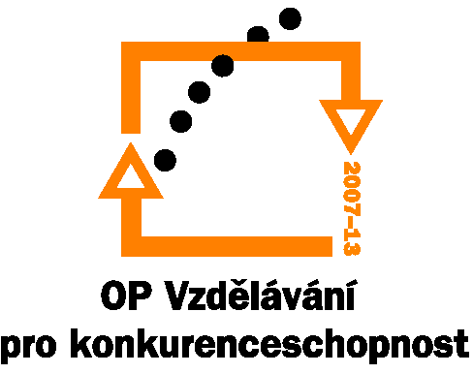
Investice do rozvoje vzdělávání

Časový harmonogram kurzu „Speciální polymery pro pokročilé aplikace“ pořádaného Ústavem makromolekulární chemie AV ČR, v.v.i.

Pondělí  16.5.2016 | 9:30 -11:30 | Speciální polymery pro pokročilé aplikace (Polymerní biomateriály a biomedicinální polymery)
Pondělí  16.5.2016 | 11:30 -13:00 | přestávka
Pondělí  16.5.2016 | 13:00 -14:30 | Speciální polymery pro pokročilé aplikace (Polymery pro elektroniku a fotoniku)
Úterý  17.5.2016 | 9:30 -11:30 | Speciální polymery pro pokročilé aplikace (Polymerní biomateriály a biomedicinální polymery)
Úterý  17.5.2016 | 11:30 -13:00 | přestávka
Úterý  17.5.2016 | 13:00 -14:30 | Speciální polymery pro pokročilé aplikace (Polymery pro elektroniku a fotoniku)
Středa  18.5.2016 | 9:30 -11:30 | Speciální polymery pro pokročilé aplikace (Polymerní biomateriály a biomedicinální polymery)
Středa  18.5.2016 | 11:30 -13:00 | přestávka
Středa  18.5.2016 | 13:00 -14:30 | Speciální polymery pro pokročilé aplikace (Polymery pro elektroniku a fotoniku)
Čtvrtek  19.5.2016 | 9:30 -11:30 | Speciální polymery pro pokročilé aplikace (Polymerní biomateriály a biomedicinální polymery)
Čtvrtek  19.5.2016 | 11:30 -13:00 | přestávka
Čtvrtek  19.5.2016 | 13:00 -14:30 | Speciální polymery pro pokročilé aplikace (Polymery pro elektroniku a fotoniku)
Pátek  20.5.2016 | 9:30 -11:30 | Speciální polymery pro pokročilé aplikace (Polymerní biomateriály a biomedicinální polymery)
Pátek  20.5.2016 | 11:30 -13:00 | přestávka
Pátek  20.5.2016 | 13:00 -14:30 | Speciální polymery pro pokročilé aplikace (Polymery pro elektroniku a fotoniku)

